ГКОУ РО Пролетарская школа-интернат отметила Международный женский день 8 Марта

Среди весенних первых дней
8 марта всех дороже
На всей земле, для всех людей
Весна и женщины похожи.

День Восьмого марта, Международный женский день - прекрасный праздник, который приходит к нам в начале весны, когда все оживает, расцветает и распускается. Весна – олицетворение новой жизни на земле, как и женщина-мать, дающая право на жизнь. В этом и есть схожесть весны и женщины.
Именно в этот день принято поздравлять всех женщин России и, конечно же, ребята и мужчины школы-интерната не остались в стороне и приготовили красивые слова поздравления в адрес прекрасной половины человечества.
Ребята заранее со своими воспитателями готовились к этому празднику.
С самого утра ребята поздравляли всех педагогов-женщин коллектива школы-интерната оригинальными подарками и поздравительными открытками, сделанными своими руками. Принимая поздравления и приятные сюрпризы, все они были искренне благодарны за внимание, заботу и любовь.
Счастливые женские лица расцветали восхитительными улыбками. Казалось, уже с утра солнце светит ласковей и ярче, а в школе-интернате царит атмосфера добра, теплоты и любви.
В красиво украшенном зале прошел праздничный концерт «Для милых дам». Впервые в этом году воспитатели вместе с детьми приготовили креативные конфетные букеты и торжественно вручили весенние праздничные букеты вместе с теплыми словами поздравлений директору школы-интерната Евгении Васильевне Грачевой и заместителям по учебно-воспитательной и воспитательной работе.

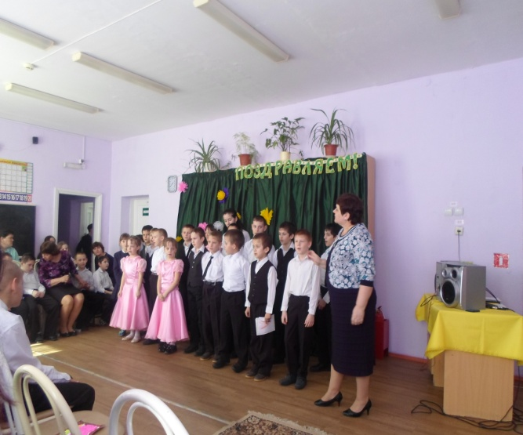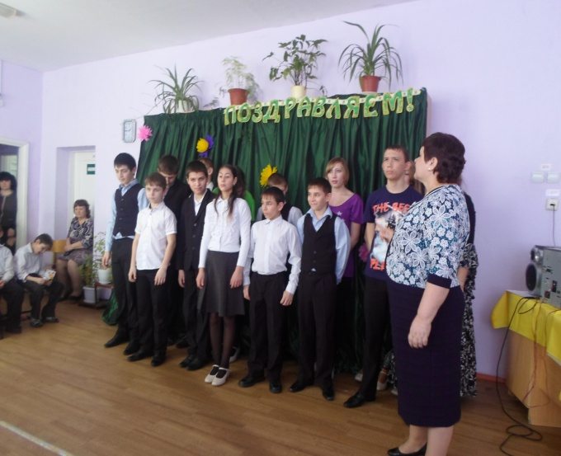

В концертной программе прозвучали теплые слова благодарности обучающихся не только своим любимым мамам, но и милым бабушкам.
Младшая вокальная группа «Искорка» и старшая вокальная группа «Вдохновение» под руководством педагога дополнительного образования Долот Е.А. исполнили песни «Милая мама», «Мама, я тебя люблю», «Бабушке», «Ладушки».

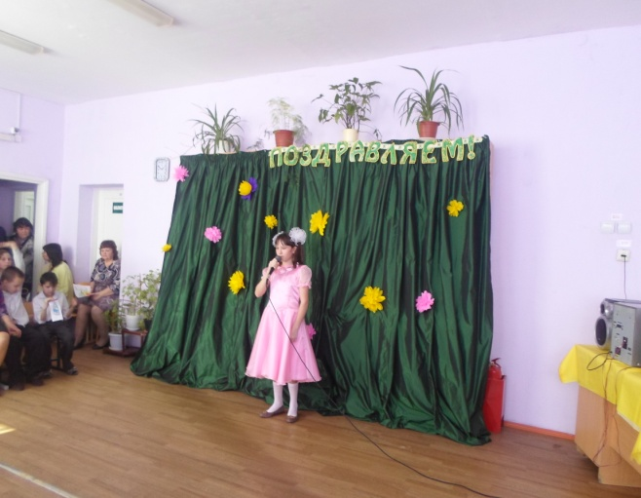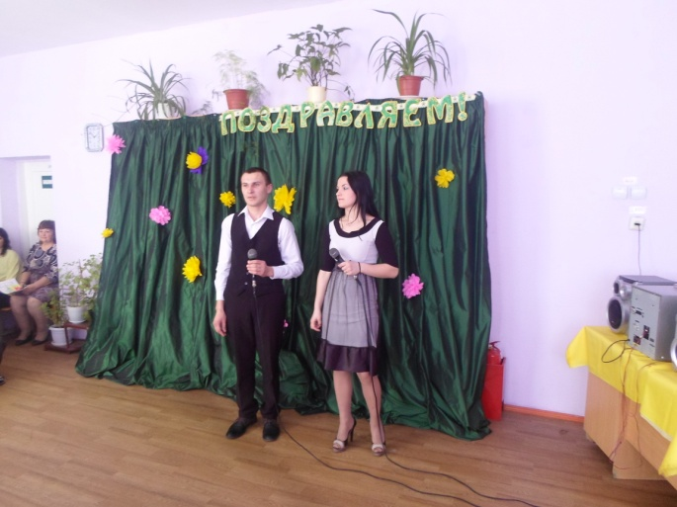

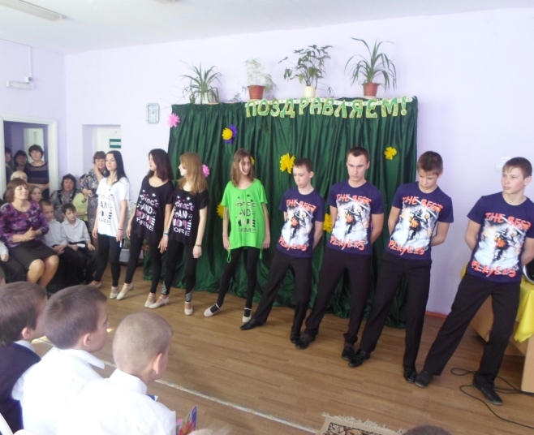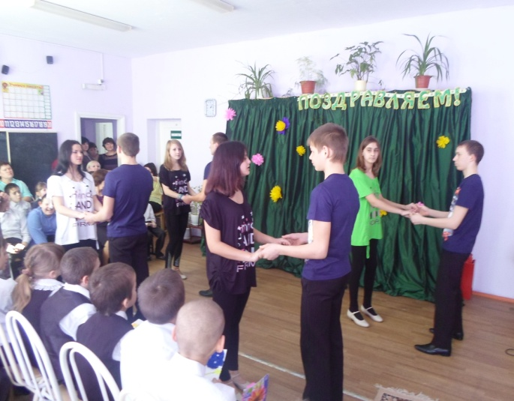

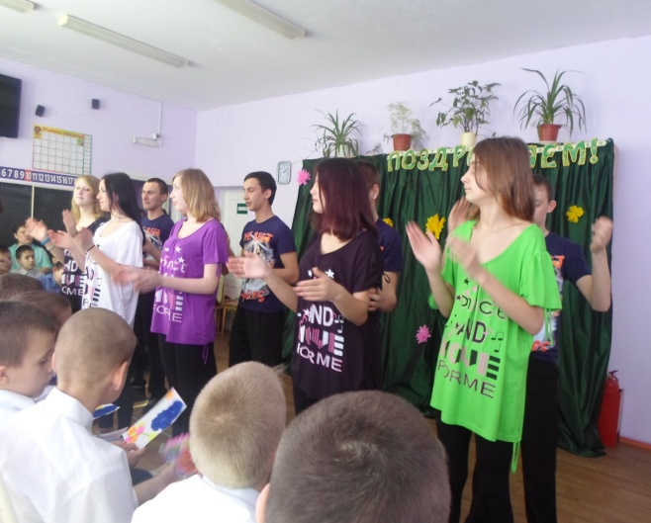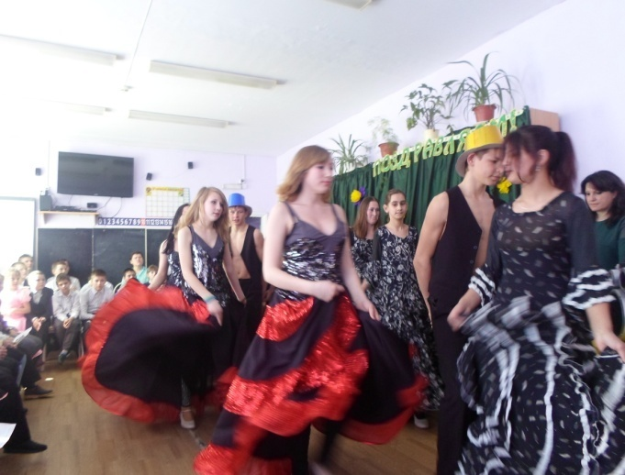

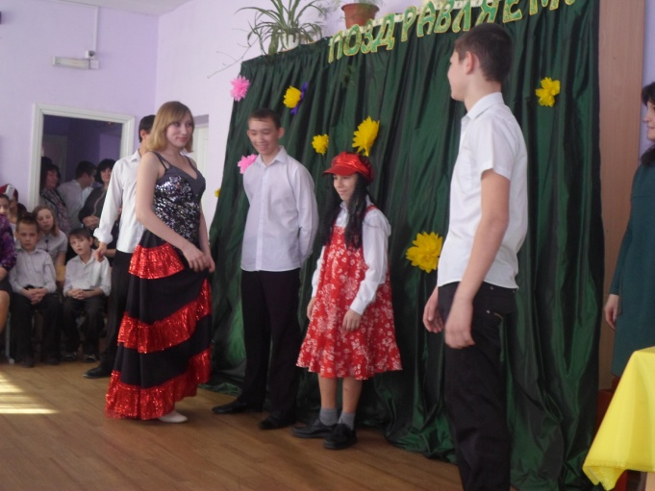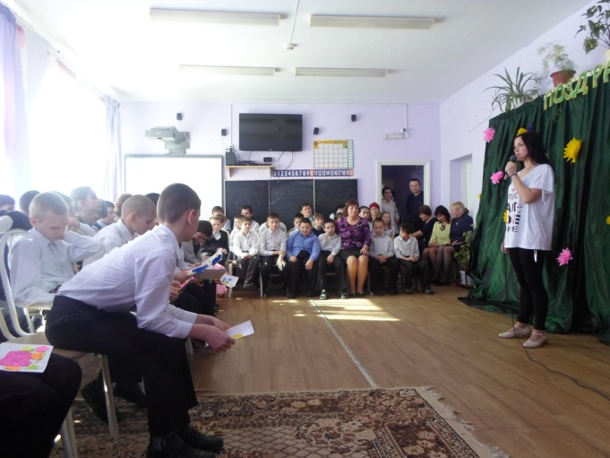

А ребята начальных классов приготовили стихотворения. Как всегда порадовал педагогов сценический кружок «Пилигрим». Обучающиеся показали веселую шуточную сценку «Антонина влюблена». Младшая группа танцевального ансамбля «Солнышко» исполнила танец «Полечка», а старшая группа исполнила веселую «Кадриль».
Праздничный концерт, посвященный Дню 8 марта, объединил всех - педагогов, обучающихся и их родителей, и подарил настоящую радость и праздничное настроение всем женщинам.

Информацию подготовила воспитатель Яровая Г.А.

